良好的健康与福祉

“目标3 - 良好的健康与福祉”介绍

使用本指南向学生介绍“全球目标3 - 良好的健康与福祉”。
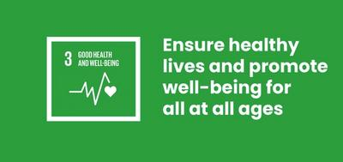

什么是全球目标3？
“可持续发展目标3：良好的健康与福祉”是联合国于2015年确立的17项可持续发展目标之一。 你可以在我们的介绍指南中找到关于目标的更多信息。
SDG 3是一个广泛且宏大的目标。 它旨在确保所有地方的所有人都能获得医疗服务。 它旨在帮助人们拥有更健康的生活方式 （例如更健康的饮食和定期锻炼 ）并使我们生活的世界更加安全（例如减少空气污染和控制疾病蔓延）。 它把身体和精神健康列为优先事项。

活动
下面是一些有助于你的学生开展目标3的创意。 这些可以作为独立的活动，也可以作为完整的教学计划按序进行。

活动1：疫情中的福祉

在这项活动中，学生们将讨论COVID-19疫情期间的健康和福祉。
时长 - 10分钟
向学生展示以下摘自“World's Largest Lesson Live!”的COVID-19疫情期间有关健康和福祉的短片，然后举行课堂讨论。
https://www.youtube.com/watch?v=woqJEoJNDs4
让学生们思考他们刚刚观看的内容：
- 这段对话与你自己的生活有什么关系？
- 最令你感兴趣的是什么？
- 你有什么感受？
邀请学生提供反馈，并讨论他们对于疫情的体会。

活动2：理解目标3

在这项活动中，学生将探索和讨论为什么健康和福祉是重要的，以及实现目标3需要什么。
时长 - 10分钟

1. 介绍
解释表明你将讨论“全球目标3：良好的健康与福祉” - 不仅仅是COVID-19，还有影响我们自己和他人健康和福祉的一切。
展示上面的目标3标志，解释什么是目标3，并讨论以下问题：
- 什么是良好的健康？ 什么是福祉？
- 能举例说明自己曾患过的身体或精神疾病吗？ 其他人的呢？
- 为什么拥有良好的健康与福祉很重要？

2. 全组讨论
现在让学生们想象一个“全球目标3：良好的健康与福祉”已经实现的世界。 共同或分小组讨论这个问题：
“想象一下未来。 每个人的健康和福祉都得到关怀的世界将是什么样子？”
也可以在讨论中考虑这些问题：
- 健康与福祉如何影响社会？ 特别是考虑到COVID-19疫情？ 社会需要做些什么才能确保每个人都得到关怀？
- 哪些事情会影响和支持你所在社区的健康和福祉？ 例如，医院、社区中心、公园、绿地。
- 谁对我们的健康与福祉负责？

3. 反馈
给学生时间来反馈他们的答案。 尽可能多的涵盖不同创意和因素——涉及目标3的所有领域。
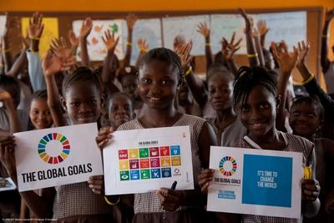

活动3：个人的健康与福祉目标

在这项活动中，学生将制定个人的健康与福祉计划。
时长 - 15分钟

1. 介绍
向学生解释，每个人都要以改善身心健康为目标制定个人健康与福祉计划。 部分示例：定期锻炼；与家人共度美好时光；每天刷两次牙；每晚睡8小时。
鼓励学生为自己考虑——这是他们自己的个人计划，如果不愿意，他们不必分享。 应该是他们自己想要实现的事情，让他们能够更健康、更幸福。

2. 写下健康与福祉目标
你可能想用下面的SMART公式写下每个目标。 遵循此结构可以提高实现个人目标的机会。
- Specific - 明确性：你具体想达成什么目标？
- Measurable - 衡量性：你如何知道自己正在取得进展？
- Attainable - 可实现性：你能切实地达成这个目标吗？
- Relevant - 相关性：它是否会对你个人产生影响？
- Timely - 期限性：你计划什么时候达成目标？

3. 反馈和讨论
让志愿者分享一个或多个个人目标。
- 其他人分享过类似的目标吗？
- 能想到实现这些目标的技巧吗？
- 是否有阻止实现这些目标的事情？
学生可以在家中展示自己的个人健康与福祉计划。 提醒他们回顾目标，了解自己的进展。
这项活动充分介绍了micro:bit原型制作活动平静LED和发送笑脸。

